PER UN’ESTATE DA SOGNO SOTTO LE STELLE …

… A IL CENTRO TORNA IL CINEMA ALL’APERTO

Dall’8 giugno al 2 agosto nell’area esterna fronte Viridea, lasciatevi coinvolgere dalle emozioni della settima arte: il Cinema all’aperto è tornato a IL CENTRO di Arese!

Arese, 30.05.2018 – Da sabato 8 giugno a venerdì 2 agosto dalle ore 21.30 a IL CENTRO di Arese, torna il cinema all’aperto, con ingresso gratuito, per tutti gli appassionati.

L’esclusiva iniziativa che prende vita con il patrocinio dei comune di Arese e la collaborazione del multisala LE GIRAFFE, prevede un programma di 26 serate di cinema dedicate a diversi temi. Nell’area allestita all’esterno de IL CENTRO (ingresso 1 fronte Viridea), si potrà accedere gratuitamente fino all’esaurimento dei 360 posti previsti davanti ad un maxi schermo di 7X5 metri.
Sette settimane ricche di appuntamenti per soddisfare ogni preferenza che faranno riscoprire l’essenza magica della settima arte. Per animare le sere di inizio estate, basterà recarsi a IL CENTRO, e lasciarsi emozionare dalla magia del grande cinema.

Il palinsesto prevede: mercoledì, serata dedicata ai film di animazione per i più piccoli ma anche per i grandi con la proiezione dei più bei cartoni animati degli ultimi tempi come Angry Birds o Lego Movie II; giovedì, film riservati a tutti gli appassionati dei classici sia italiani che internazionali con pellicole del calibro Il Grande Gatsby, Tutta colpa di Freud, Immaturi e tante altre con protagonisti grandi attori che sapranno far ridere, commuovere e ed emozionare; venerdì e sabato, per chi ama le biografie, l’avventura, gli intrighi l’azione o la fantascienza, sono in calendario film come Bhoemian Rhapsody o Interstellar, la cui proiezione è programmata per il 20 luglio in occasione del 50esimo anniversario dell’allunaggio del 1969.

IL CENTRO di Arese vi aspetta per farvi vivere notti magiche sotto il cielo stellato delle sere di prima estate.

Programmazione
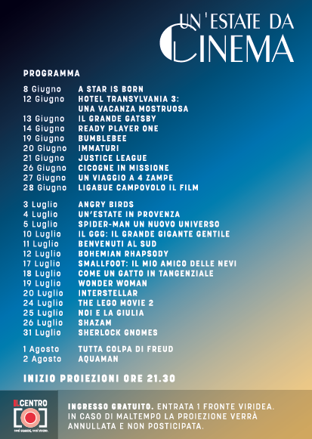

About Tea: Tea Spa, società del Gruppo Finiper Spa, ha sede a Milano in Via Ponchielli 7.

Contatti ufficio stampa: Say What? – Via Procaccini 73, Milano www.saywhat.it

Geraldina Soldadino g.soldadino.cons@saywhat.it Tel 02 3191181 – Cell. 388 393 8334
Silvia Destino s.destino@saywhat.it Tel 02 3191181

